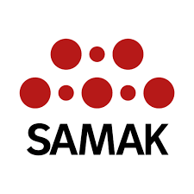 16.12.2021

SAMAKin vuosikertomus 2021 – Työtä ja terveyttä
Vuosikertomuksen on laatinut SAMAKin hallitus. SAMAK on työväenliikkeen pohjoismainen yhteistyökomitea. Lisätietoja SAMAKista ja toiminnastamme löydät osoitteesta www.samak.info sekä Facebook-sivultamme.
Pääkohdat
SAMAKin puheenjohtajana toimi vuonna 2021 Norjan työväenpuolue puheenjohtajansa Jonas Gahr Støren johdolla. SAMAKin jäsenjärjestöissä on nyt neljän Pohjoismaan pääministerit, kun Jonas Gahr Støresta lokakuussa tuli Norjan pääministeri. SAMAKin toimintataso oli korkea vuonna 2021.
SAMAKin ilmastoraportti https://samak.info/nordisk-arbeiderbevegelse-samlet-om-a-sikre-rettferdig-gronn-omstilling/ esiteltiin 26.1. etäkokouksena pidetyssä puheenjohtajakokouksessa. Samalla puheenjohtajuus siirtyi Tanskalta Norjalle.
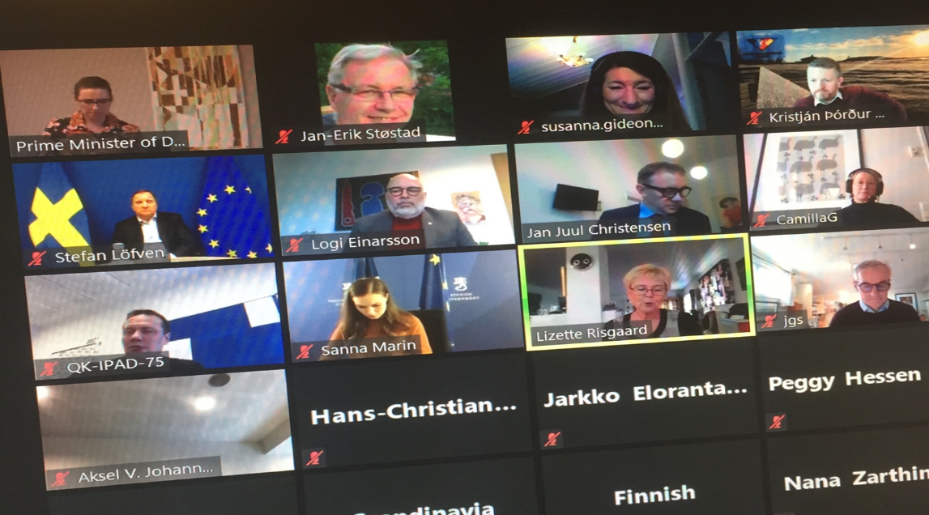
Zoomissa 26.1.2021 pidetty SAMAKin puheenjohtajakokous, jota johti Mette Frederiksen.
SAMAKin työskentelytapoja uudistettiin vuonna 2020, jolloin puheenjohtajakausi muuttui yksivuotiseksi ja teemalliseksi. Norjan puheenjohtajakauden teemana vuonna 2021 oli vakituiset kokoaikaiset työsuhteet ja terveys. Työväenpuolueen puoluesihteeri Kjersti Stenseng johti SAMAKin jäsenjärjestöjen edustajista koostuvaa työryhmää, joka laati raportin ”Kokoaikatyö Pohjoismaissa – hoito- ja hoiva-alan vakituiset kokoaikaiset työsuhteet laadun ja turvallisen työelämän edistäjänä”. Raportti on tarkoitus julkaista vuoden 2022 alussa.

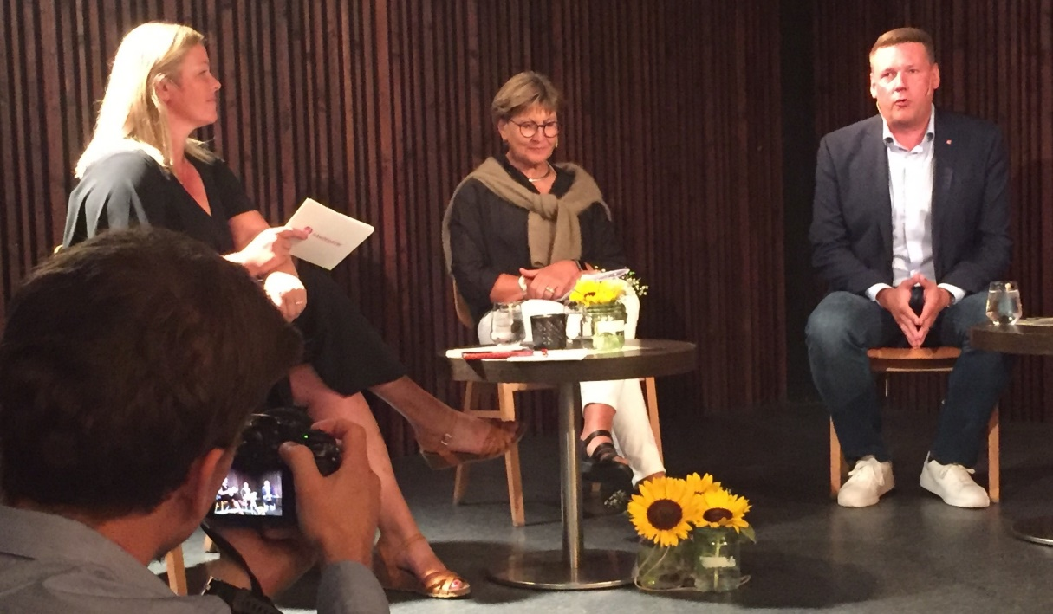
Kokoaikaraportin sisältöä esiteltiin 9.8. Oslossa juuri Norjan vaalien alla. Vasemmalta oikealle puoluesihteeri Kjersti Stenseng, Norjan työväenpuolue, puheenjohtaja Mette Nord, Fagforbundet, Norja ja Tobias Baudin, puheenjohtaja, Kommunal, Ruotsi (tätä nykyä Ruotsin sosiaalidemokraattisen puolueen puoluesihteeri).

SAMAKin hallitus on paneutunut vuonna 2021 myös Euroopan komission aloitteeseen vähimmäispalkkojen käyttöönotosta EU:ssa.
Pohjoismaista huippukokousta / työläiskongressia ei valitettavasti voitu covid-19:n vuoksi järjestää vuonna 2021.
Norjan LO:n puheenjohtaja Hans-Christian Gabrielsen menehtyi äkillisesti 9.3. ainoastaan 53 vuoden ikäisenä. Menetys oli raskas. Surunvalitteluja tuli työväenliikkeen eri osa-alueilta kaikista Pohjoismaista.
Stefan Löfven luopui puolueen puheenjohtajuudesta 4.11. Hän on osallistunut kaikkiin vuosikokouksiin ja liittokokouksiin koko vuonna 2014 alkaneen pääministerikautensa ajan.
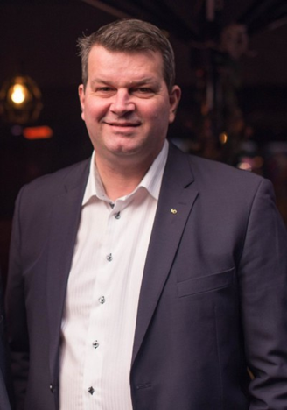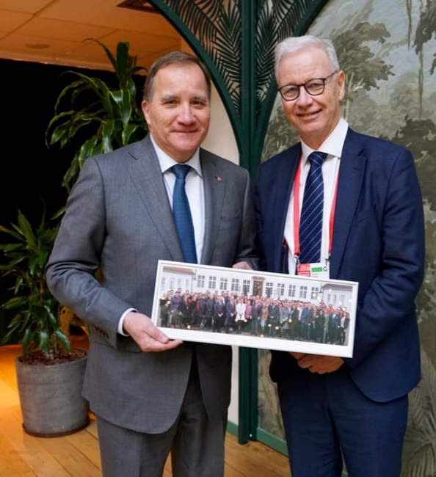
Hans-Christian Gabrielsen Kiitokset Stefan Löfvenille.
Konkreettinen toiminta
- SAMAKin puheenjohtajakokous 26.1.2021.
- 5 hallituksen kokousta, joista kaksi pidettiin fyysisenä, Oslossa 11.9. ja Kööpenhaminassa 26.10. Hallituksen puheenjohtajana on toiminut Kjersti Stenseng.
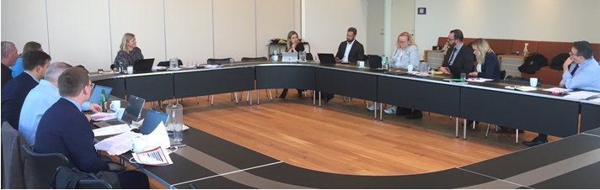
Kööpenhaminassa FH:n tiloissa 26.10. pidetty hallituksen kokous. Läsnä: Kjersti Stenseng (hallituksen puheenjohtaja), Lasse Ryberg, Sofie Steen Bagger, Antton Rönnholm, Tero Shemeikka, Kristiina Linna, Jona Olavsdottir, Kjartan Valgardsson, Mads Kleven, Roger Heimli, Johan Hassel, Therese Guovelin, Anders Bergerus, Jan-Erik Støstad. Tärkeimmät asiat: Tanskan paikallisvaalit ja hallitusvastuussa olevien sosiaalidemokraattisten puolueiden allianssit.
- Etäkokouksena 1.6. pidetty huipputason keskustelutilaisuus Pohjoismaiden suunnasta covid-19:n jälkeen. Tilaisuuteen osallistuivat Stefan Löfven, Jonas Gahr Støre, Peggy Hessen Følsvik, Peter Hummergaard ja Antton Rönnholm. Moderaattorina toimi Trygve Svensson oslolaisesta ajatushautomo Tankesmien Agendasta. Cevea, Kalevi Sorsa -säätiö, Tankesmedjan Tiden, Agenda ja Samfylkingen lähettivät keskustelun suoratoistona, joten sitä saattoi seurata kaikissa Pohjoismaissa.
- EU-/Eta-ryhmän kaksi etäkokousta (maaliskuussa ja kesäkuussa). Ryhmää johtaa Suomen Eurooppa-ministeri Tytti Tuppurainen. Ryhmä on keskustellut muun muassa Pohjoismaiden roolista Euroopassa ja EU:ssa, vähimmäispalkasta ja digitalisaatiosta.
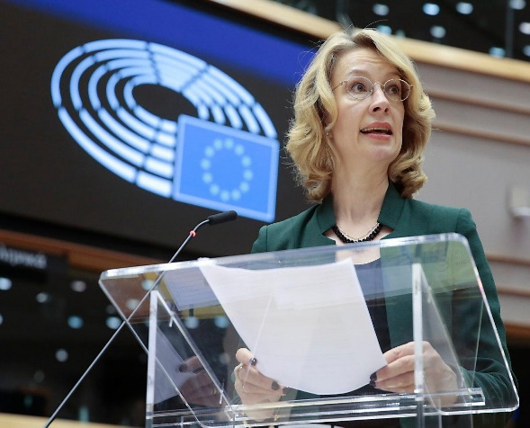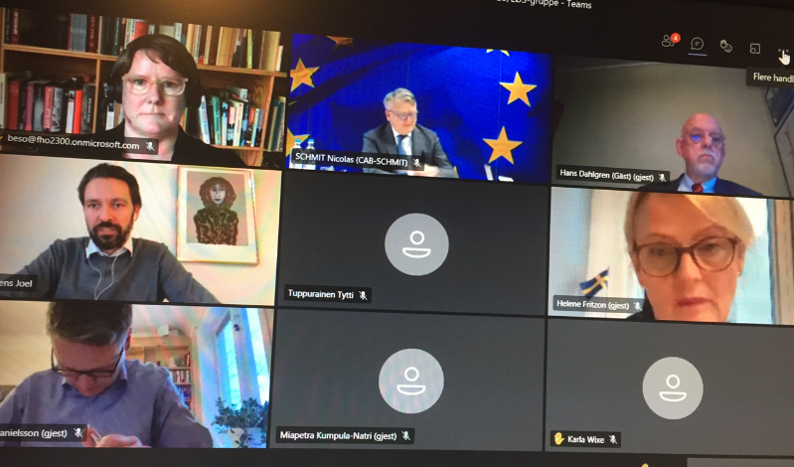
Vasemmalla EU-/Eta-ryhmän puheenjohtaja, Suomen Eurooppa-ministeri Tytti Tuppurainen. Oikealla ryhmän 16.3. pitämä kokous EU-komissaari Nicolas Schmitin kanssa.
- Kaikkien Pohjoismaiden pääkaupungeissa 2020/2021 yhdessä Pohjoismaiden neuvoston S-ryhmän kanssa järjestetty roadshow oikeudenmukaisesta vihreästä siirtymästä.

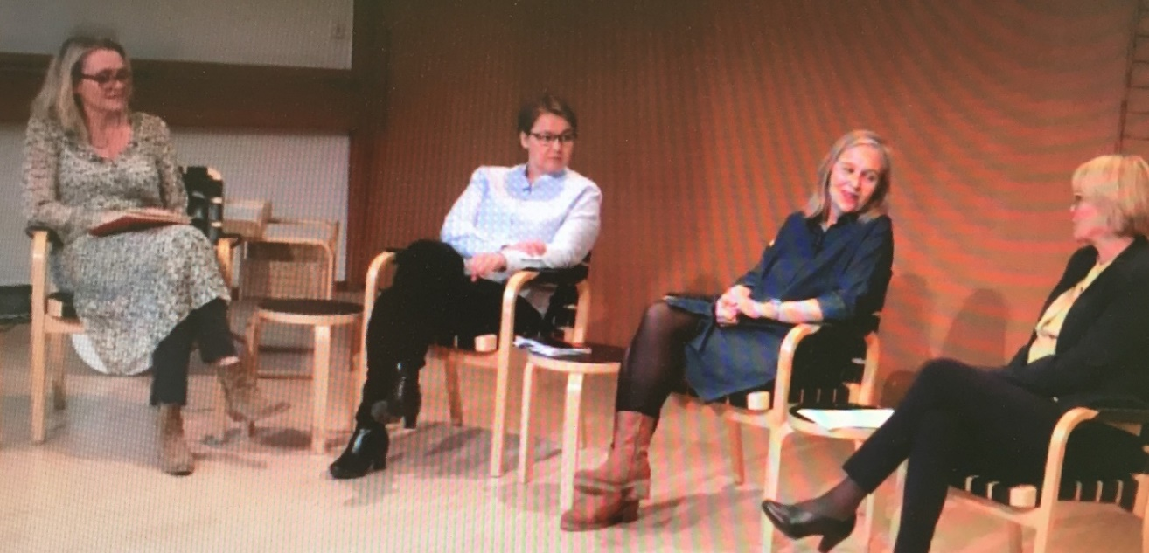
SAMAKin ja S-ryhmän roadshow oikeudenmukaisesta vihreästä siirtymästä Reykjavikissa 27.5. Vasemmalta oikealle Heiða B. Hilmisdóttir, Samfylkingenin varapuheenjohtaja ja tilaisuuden moderaattori, Drífa Snædal, ASIn puheenjohtaja, Sigríður Ingibjörg Ingadóttir, julkisalojen liitto BRSB ja Oddný Harðardóttir, Samfylkingen ja S-ryhmän edustaja.
- Kaksi etäkokousta SAMAKia aatteellisesti lähellä olevien pohjoismaisten ajatushautomoiden kanssa.
- Pääsihteeri toimii eurooppalaisen sosiaalidemokraattisen ajatushautomon FEPSin hallituksen varapuheenjohtajana ja rahastonhoitajana.
- Pohjola-koulun hyvää palautetta saaneen kuudennen vuosikurssin toteutus.

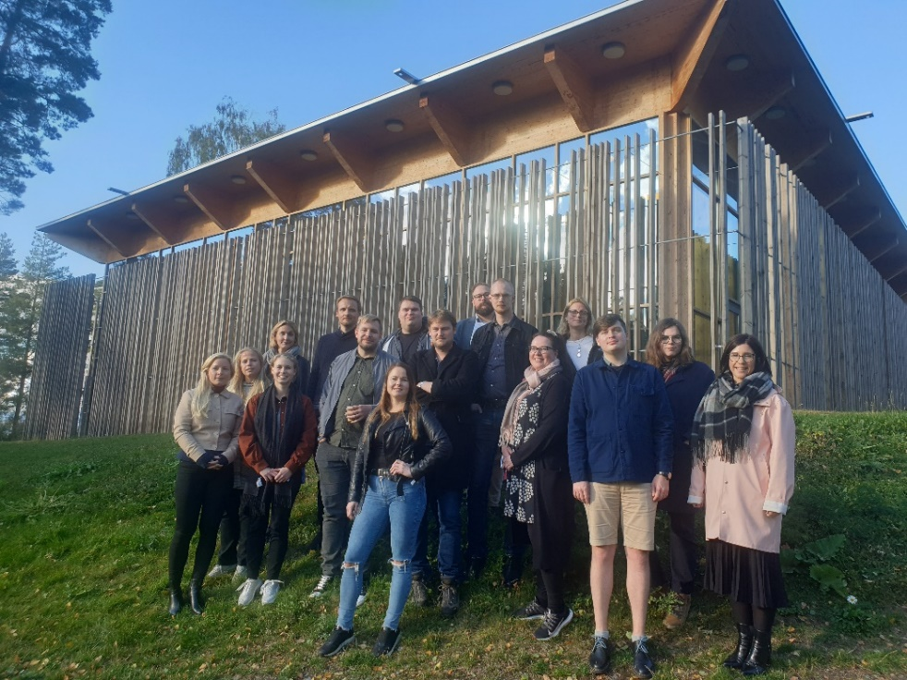

Pohjola-koulun kuudes vuosikurssi Hegnhusetin edustalla Utøyalla.

- Pohjola-koulun alumnien vilkastunut toiminta uutiskirjeineen ja useine pohjoismaisine webinaareineen. Alumneissa on mukana noin 150 entistä oppilasta.
- Erilaisia toimia SAMAKin viime vuosina laatimien raporttien hyödyntämiseksi aiempaa paremmin. Esimerkiksi ilmastoraportti on käännetty englanniksi, ja se esiteltiin Glasgow’n ilmastokokouksen (COP26) yhteydessä.

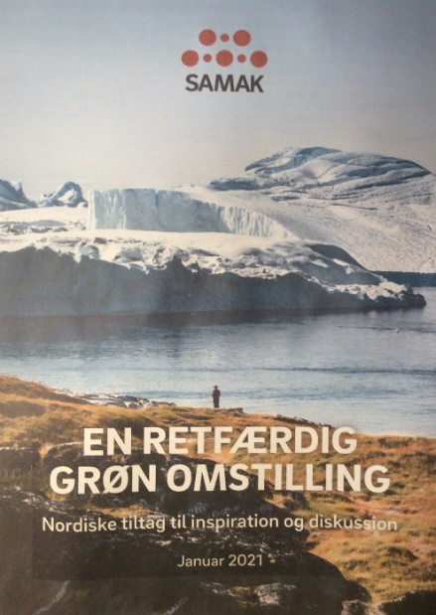
FEPSin/SAMAKin digitalisaatioraportti 2020 SAMAKin ilmastoraportti 2021

